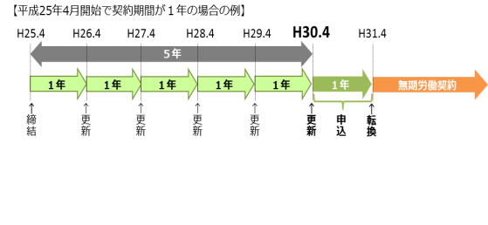掲載例１

**無期転換ルールとは**

**事業主の皆様へ**

●　**有期労働契約が反復更新されて通算５年を超えたときは、労働者の申込みにより、期間の定めのない労働契約**（無期労働契約）**に転換できるルール**です。

**ご存じですか？「無期転換ルール」**

　無期転換ルールを避けることを目的として、無期転換申込権が発生する前に雇止めをすることは、労働契約法の趣旨に照らして望ましいものではありません。また、有期契約の満了前に使用者が更新年限や更新回数の上限などを一方的に設けたとしても、雇止めをすることは許されない場合もありますので、慎重な対応が必要です。

詳しくはこちら

「有期契約労働者の無期転換ポータルサイト」

（http://muki.mhlw.go.jp/）

お問合せ先：北海道労働局雇用環境・均等部指導課

（011-709-2311（代表））



掲載例２

**ご存じですか？「無期転換ルール」**

《無期転換ルールとは》

平成二五年四月一日以降に有期労働契約が反復更新されて通算５年を超えたときは、労働者の申込みにより、期間の定めのない労働契約（無期労働契約）に転換できるルールです。

制度の詳細は北海道労働局雇用環境・均等部指導課（代表〇一一―七〇九―二三一一）までお問合せください。